Actividad Semana 15 – Uso de k6 y Postman



Lorenzo Biondi de la Rosa

Matrícula 19-0629

Aseguramiento de la Calidad de Software

Sección: 01

Prof. Joerlyn Mariano Morfe Ureña

Universidad Iberoamericana

13 de Abril de 2024

**Postman**

La herramienta de Postman es una aplicación web que le permite a un usuario realizar pruebas de APIs en línea. Es un cliente HTTP, lo que nos da la posibilidad de hacer *HTTP requests* a través de una interfaz gráfica de usuario, por medio de la cual obtendremos diferentes tipos de respuesta que posteriormente deberán ser validados.

A través de Postman, es posible: Hacer pruebas de API usando scripts de prueba utilizando JavaScript, lo que facilita la validación de respuestas de API, códigos de estado, encabezados y más; Crear colecciones, que son grupos de solicitudes de API (incluyendo scripts de prueba) que se pueden organizar y compartir; Definir variables de entorno, que se pueden usar para almacenar y reutilizar valores en diferentes solicitudes; Crear servidores simulados basados en las especificaciones de un API, lo que te permite probar aplicaciones cliente sin necesidad de implementar el backend real; Redactar documentación, a través de una generación automática de documentación de API; Monitorear un API para rastrear el rendimiento y la disponibilidad; entre otras funciones.

Postman ofrece la posibilidad de desarrollar y crear peticiones HTTP a cualquier API que esté conectada en línea a través de una interfaz gráfica. Esto resulta más fácil de realizar pruebas directamente con scripts a través de otras herramientas como k6, pero idealmente son utilizadas de forma complementarias para así asegurar el buen funcionamiento de un API o página web.

**Configuración del Entorno de Prueba con k6:**

La herramienta k6 viene como un paquete que puede ser instalado a través de la página de internet de los desarrolladores Grafana Labs (<https://k6.io/open-source/>) o a través de las líneas de comando de la plataforma que se esté utilizando en el momento.

Para Windows, es necesario primero instalar el manejador de paquetes llamado Chocolatay. Si ya se ha instalado Python anteriormente, este módulo seguramente ya se encuentra en su máquina y puede ser accedido a través del comando *choco* en la línea de comandos. Si está instalado, se puede utilizar el comando *choco install k6* para instalar la herramienta directamente a la máquina.

Una vez instalado k6, se puede abrir cualquier entorno de escritura de código de su preferencia e importar las dependencias necesarias a través de los siguientes comandos a un documento de JavaScript (.js):

- *import http from 'k6/http'*; Módulo de peticiones http, permite poder consumir endpoints en sus diferentes métodos (POST, GET, PUT).

- *import { check, sleep, group } from 'k6'*; Sleep permite realizar pausas o lapsos de tiempo entre cada ejecución, Group permite utilizar grupos de peticiones y Check permite hacer afirmaciones sin detener la ejecución.

- *import { htmlReport } from "https://raw.githubusercontent.com/benc-uk/k6-reporter/main/dist/bundle.js"*; Permite escribir un archivo HTML que contiene una versión formateada y fácil de consumir de los datos de resumen de la prueba.

- *import { textSummary } from "https://jslib.k6.io/k6-summary/0.0.1/index.js"*; Permite personalizar completamente el resumen de fin de prueba.

**Ejecución de Pruebas y Recopilación de Datos:**

Para las pruebas con k6, se utilizará un API que contiene datos recompilados a lo largo de la pandemia del COVID 19 en el Reino Unido. Será accedido a través de este enlace: <https://api.coronavirus.data.gov.uk/v1/data>

Una vez instaladas las dependencias y preparado el entorno de escritura de código, es posible comenzar a construir scripts de prueba en JavaScript.

Se planean realizar 3 pruebas distintas:

1. Prueba de Acceso
2. Prueba de Estrés
3. Prueba de Surgimiento (Spike)

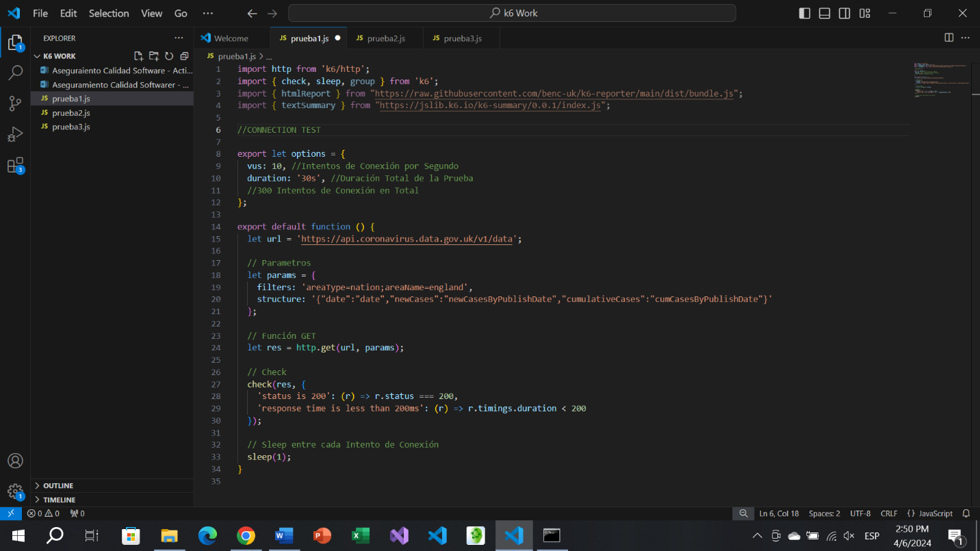

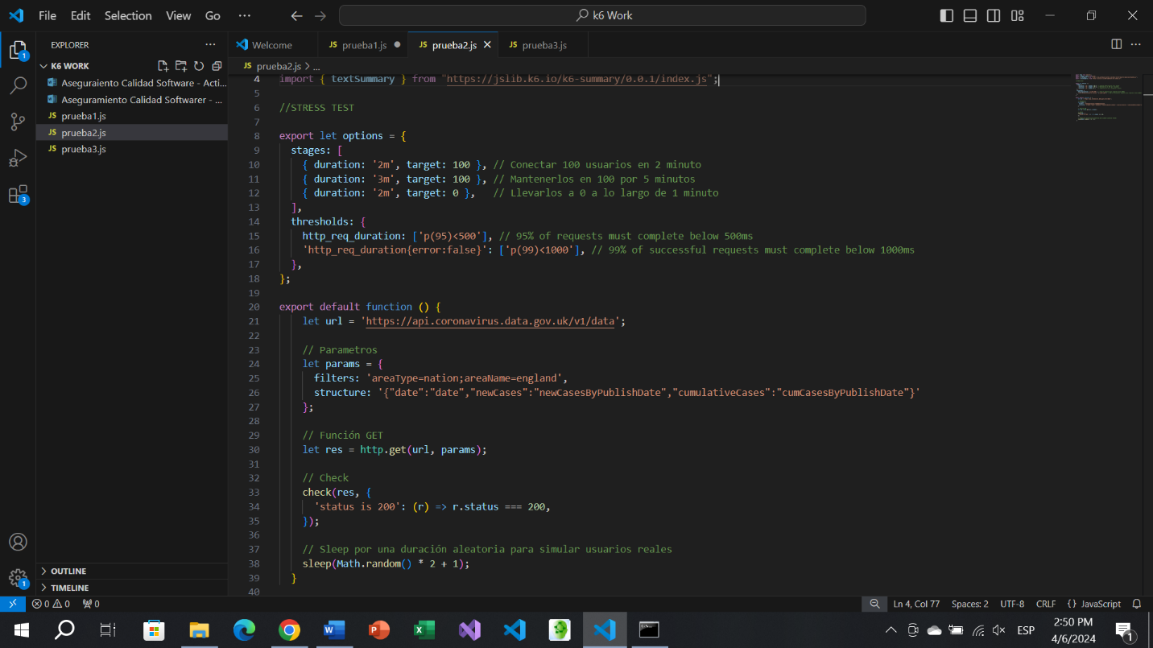

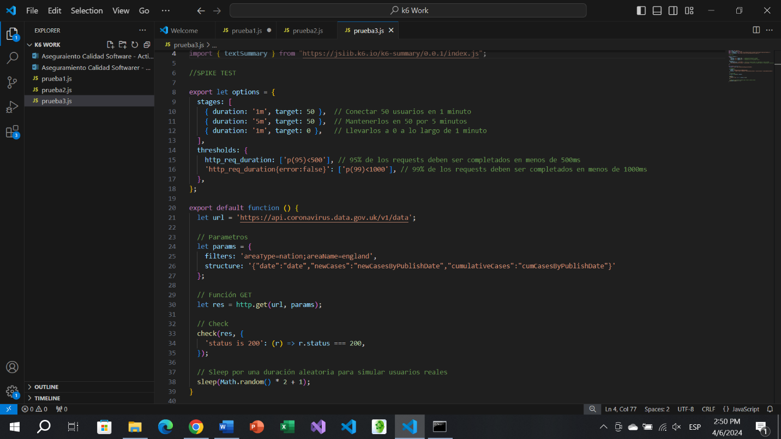

Desafortunadamente, la API no se encontraba disponible para conexión. A pesar de esto, la herramienta no presentó problemas algunos en la realización de las funciones programadas.

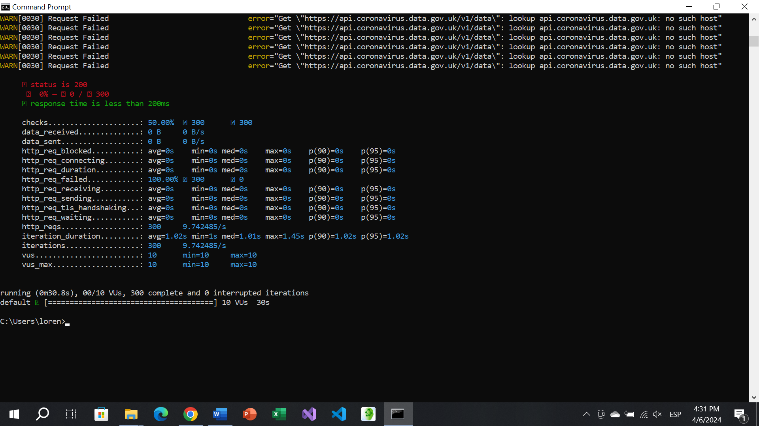

**Conclusiones:**

La herramienta k6 ha demostrado ser sorprendentemente fácil de utilizar. Sus comandos tienen funciones claras y, como solamente necesita una simple instalación y conexión, no presenta las mismas dificultades que las demás herramientas que hemos utilizado hasta el momento. En particular, la configuración del entorno es mucho más simple, lo que me dió más tiempo para concentrarme en las pruebas.

Por otro lado, la herramienta de Postman, a primera vista, me pareció ser una solución idéntica para realizar pruebas de API, pero esta vez en línea. Después de indagar un poco más, me dí cuenta que ambas sirven para propósitos similares, pero crucialmente diferente. Mientras que k6 sirve para crear y ejecutar pruebas directamente a APIs ya establecidos, Postman sirve como un increíble soporte de estas funciones. Ciertamente, es posible realizar simples pruebas a través de Postman, pero estas no se comparan a la complejidad de aquellas que pueden desarrollarse usando k6. Sin embargo, Postman posee muchas herramientas que facilitan el manejo de las API con las que se está trabajando. En mi opinión, la forma ideal de usar estas herramientas sería utilizando k6 para desarrollar las scripts y utilizando a Postman como soporte y complemento, aumentando así la calidad de vida de un usuario.

En el futuro, me veo utilizando estas herramientas para realizar pruebas y conexiones con APIs, tanto públicos como privados, además de servirme para manejar y probar sitios web propios.